

АДМИНИСТРАЦИЯ БРАГИНСКОГО СЕЛЬСОВЕТА
КУРАГИНСКОГО РАЙОНА
КРАСНОЯРСКОГО КРАЯ
ПОСТАНОВЛЕНИЕ

22.06.2023 г с. Брагино № 17-п
Об утверждении схемы теплоснабжения
с. Брагино на период с 2023 по 2028годы

В соответствии с Федеральным законом от 27.07.2010 года №190-ФЗ «О теплоснабжении», Постановлением Правительства РФ от 22.02.2012 года №154 «О требованиях к схемам теплоснабжения, порядку их разработки и утверждения», Программы комплексного развития систем коммунальной инфраструктуры муниципального образования, Генерального плана поселения, в целях удовлетворения спроса на тепловую энергию (мощность) и теплоноситель, обеспечения надежного теплоснабжения наиболее экономичным способом при минимальном воздействии на окружающую среду, а также экономического стимулирования развития систем теплоснабжения и внедрения энергосберегающих технологий, ПОСТАНОВЛЯЮ:
1.Утвердить схему теплоснабжения с.Брагино на период с 2023 по 2028годы» согласно приложению.
2.Определить теплоснабжающими организациями в границах муниципального образования Брагинский сельсовет:
- ООО «ЖКХ Маринино».
- МП Автоколонна Курагинского района
3.Контроль за исполнением настоящего Постановления оставляю за собой.
4.Постановление вступает в силу в день, следующий за днём его официального опубликования в газете «Брагинский вестник».

Глава Брагинского сельсовета Ю.Ф.Росолов

Схема теплоснабжения с. Брагино,курагинского района,красноярского края на период с 2022 по 2028 годы

Глава Администрации Ю.Ф. РОСОЛОВ

Введение

При разработке схемы теплоснабжения с.Брагино, Курагинского района, Красноярского края учтены все требования законодательства Российской Федерации:
- Федерального закона от 27.07.2010 года №190-ФЗ «О теплоснабжении»;
- Постановление Правительства РФ от 22 февраля 2012 года №154 «О требованиях к схемам теплоснабжения, порядку их разработки и утверждения»;
- Программа комплексного развития систем коммунальной инфраструктуры муниципального образования;
- Генеральный план поселения.

СОСТАВ СХЕМЫ ТЕПЛОСНАБЖЕНИЯ МУНИЦИПАЛЬНОГО ОБРАЗОВАНИЯ БРАГИНСКИЙ СЕЛЬСОВЕТ ДО 2028 ГОДА

Разработанная схема теплоснабжения сельского поселения включает в себя:
1. Цели и задачи разработки схемы теплоснабжения
2. Общую характеристику сельского поселения.
3. Графическую часть:
3.1. План МО Брагинский сельсовет с указанием источников тепловой энергии с магистралями тепловых сетей.
3.2. Перечень присоединённых объектов
4. Существующее положение в сфере производства, передачи и потребления тепловой энергии для целей теплоснабжения с.Брагино
4.1.Информация о ресурсоснабжающей организации
4.2. Структура тепловых сетей
4.3. Параметры тепловой сети
5. Процедуры диагностики состояния тепловых сетей
6. Предложения реконструкции и технического перевооружения источников тепловой энергии и тепловых сетей
7. Перспективное потребление тепловой мощности и тепловой энергии на цели теплоснабжения в административных границах поселения

ЦЕЛИ И ЗАДАЧИ РАЗРАБОТКИ СХЕМЫ ТЕПЛОСНАБЖЕНИЯ

Схема теплоснабжения муниципального образования Брагинский сельсовет – разрабатывается в целях удовлетворения спроса на тепловую энергию (мощность) и теплоноситель, обеспечения надежного теплоснабжения наиболее экономичным способом при минимальном воздействии на окружающую среду, а также экономического стимулирования развития систем теплоснабжения и внедрения энергосберегающих технологий.
Схема теплоснабжения представляет документ, в котором обосновывается необходимость и экономическая целесообразность проектирования и строительства новых, расширения и реконструкции существующих источников тепловой энергии и тепловых сетей, средств их эксплуатации и управления с целью обеспечения энергетической безопасности, развития экономики поселения и надежности теплоснабжения потребителей.
Основными задачами при разработке схемы муниципального образования Брагинский сельсовет на период до 2028 г. являются:
- Обследование системы теплоснабжения и анализ существующей ситуации в теплоснабжении сельского поселения.
- Выявление дефицита тепловой мощности и формирование вариантов развития системы теплоснабжения для ликвидации данного дефицита.
- Выбор оптимального варианта развития теплоснабжения и основные рекомендации по развитию системы теплоснабжения сельского поселения до 2028 года.
Мероприятия по развитию системы теплоснабжения, предусмотренные настоящей схемой теплоснабжения, включаются в инвестиционную программу теплоснабжающей организации и, как следствие, могут быть включены в соответствующий тариф организации коммунального комплекса.
ОБЩАЯ ХАРАКТЕРИСТИКА СЕЛЬСКОГО ПОСЕЛЕНИЯ

Брагинский сельсовет расположен на территории Курагинского района, Красноярского края. Численность населения 1026 человека, в состав муниципального образования входят: с.Брагино, п.Новая Шушь, п.Тагашет. Климат в Курагинском районе резко-континентальный, характерный для области Гор юга Сибири. Он сложился в условиях значительной удаленности от океанов, положения в умеренном поясе, высоких гор, которые препятствуют проникновению морских воздушных масс с Тихого океана. Средняя температура января – 21С, средняя температура июля +18. Годовые амплитуды температур около 75 градусов. Летом столбик термометра может подниматься выше +35, зимой опускаться ниже – 40 градусов.
Общая площадь жилого фонда тыс. м². в т.ч. благоустроенного с централизованным отоплением 1,034 тыс.м².

ПЛАН МО БРАГИНСКИЙ СЕЛЬСОВЕТ С УКАЗАНИЕМ ИСТОЧНИКОВ
ТЕПЛОВОЙ ЭНЕРГИИ С МАГИСТРАЛЯМИ ТЕПЛОВЫХ СЕТЕЙ
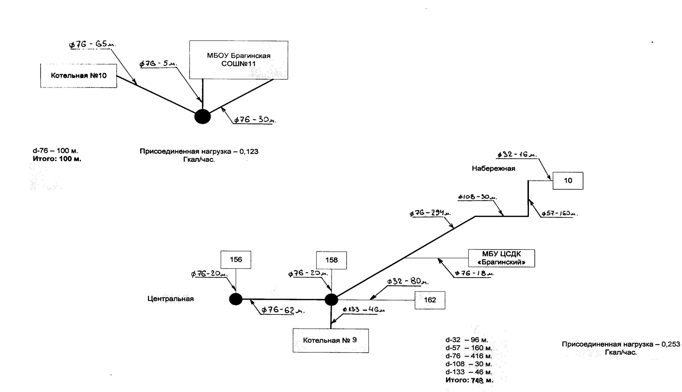
ПЕРЕЧЕНЬ ПРИСОЕДИНЕННЫХ ОБЪЕКТОВ.

- Котельная №9;
- Жилой дом ул. Центральная, д.156 (8-ми квартирный);
- Жилой дом ул. Центральная, д.158 (8-ми квартирный);
- Жилой дом ул. Центральная, д.162;
- Жилой дом по ул. Набережная: д.10;
- МБДОУ Детский сад «Колосок» №14
- МБУ ЦСДК «Брагинский»
- Котельная №10:
- МБОУ Брагинская СОШ №11

СУЩЕСТВУЮЩЕЕ ПОЛОЖЕНИЕ В СФЕРЕ ПРОИЗВОДСТВА, ПЕРЕДАЧИ И ПОТРЕБЛЕНИЯ ТЕПЛОВОЙ ЭНЕРГИИ ДЛЯ ЦЕЛЕЙ ТЕПЛОСНАБЖЕНИЯ С.БРАГИНО

- Ресурсоснабжающие организации поставляющие тепловую энергию потребителям с.Брагино являются ООО «ЖКХ Маринино» и МП Автоколонна Курагинского района. Котельная №9 эксплуатируется ООО «ЖКХ Маринино», находится в с.Брагино ул.Центральная 158А. Основной вид топлива – бурый уголь. Установленная мощность – 1.8 Гкал/час. Предписаний надзорных органов по запрещению эксплуатации тепловых сетей у организации нет. Год ввода в эксплуатацию котельной – 1982 год.
Котельная №10 эксплуатируется МП Автоколонна Курагинского района, находится в с.Брагино ул.Центральная 75А. Основной вид топлива – бурый уголь. Установленная мощность – 0,8 Гкал/час. Предписаний надзорных органов по запрещению эксплуатации тепловых сетей у организации нет. Год ввода в эксплуатацию котельной – 1982 год.
- Структура тепловой сети котельной №9 – двухтрубная канальная (подземная). Отдельная магистраль для ГВС отсутствует. Присоединенная нагрузка – 0,253 Гкал/час, максимально возможная нагрузка на сеть 0,54 Гкал/час.
Структура тепловой сети котельной №10 – двухтрубная канальная (подземная). Отдельная магистраль для ГВС отсутствует. Присоединенная нагрузка – 0,123 Гкал/час, максимально возможная нагрузка на сеть 0,54 Гкал/час.
- Параметры тепловой сети:

Наименование участка | Наружный диаметр трубопроводов на участке  Dн, м |  | Длина участка (в двухтрубном исчислении)  L, м | Теплоизоляционный материал | Тип прокладки | Год ввода в эксплуатацию (перекладки) | Температурный график работы тепловой сети с указанием температуры срезки, ^{о}С | Удельная емкость, м3/м | Объем трубопровода, м3
1 | 2 |  | 3 | 4 | 5 | 6 | 7 | 8 | 9
ОТОПИТЕЛЬНЫЙ ПЕРИОД
Тепловые сети для передачи сторонним потребителям
Котельная №9 с.Брагино
Котельная – ТК 1 |  | 0,076 | 100 | маты минераловатные | наземная | 1983 | 95\70 | 0,0039 | 0,7800
Всего по кот№ 9 |  |  | 100 |  |  |  |  |  | 0,7800

Наименование участка | Наружный диаметр трубопроводов на участке  Dн, м | Длина участка (в двухтрубном исчислении)  L, м | Теплоизоляционный материал | Тип прокладки | Год ввода в эксплуатацию (перекладки) | Температурный график работы тепловой сети с указанием температуры срезки, ^{о}С | Удельная емкость, м3/м | Объем трубопровода, м3
1 | 2 | 3 | 4 | 5 | 6 | 7 | 8 | 9
ОТОПИТЕЛЬНЫЙ ПЕРИОД
Тепловые сети для передачи сторонним потребителям
Котельная №10 с.Брагино
Котельная – потребитель | 0,076 | 100 | маты минераловатные | канальная | 1983 | 95\70 | 0,0039 | 0,7800
Всего по кот№ 10 |  | 100 |  |  |  |  |  | 0,7800

- На тепловых сетях тепловые камеры и павильоны отсутствуют, в местах установки запорной арматура установлены тепловые колодцы.
5. Температурный график определяет режим работы тепловых сетей. По данным температурного графика определяется температура подающей и обратной воды в тепловых сетях, а также в абонентском вводе в зависимости от наружной
6. Возникновение аварийных ситуаций на магистралях тепловых сетей за последние пять лет не наблюдались.
7. За последние 5 лет при проведении планово-предупредительных работ капитальный ремонт теплотрассы не проводился.
ПРОЦЕДУРА ДИАГНОСТИКИ СОСТОЯНИЯ ТЕПЛОВЫХ СЕТЕЙ:
- Метод акустической эмиссии. Метод, проверенный в мировой практике и позволяющий точно определять местоположение дефектов стального трубопровода, находящегося под изменяемым давлением, но по условиям применения на действующих ТС имеет ограниченную область использования.
- Метод магнитной памяти металла. Метод хорош для выявления участков с повышенным напряжением металла при непосредственном контакте с трубопроводом ТС. Используется там, где можно прокатывать каретку по голому металлу трубы, этим обусловлена и ограниченность его применения.
- Метод наземного тепловизионного обследования с помощью тепловизора. При доступной поверхности трассы, желательно с однородным покрытием, наличием точной исполнительной документации, с применением специального программного обеспечения, может очень хорошо показывать состояние обследуемого участка. По вышеназванным условиям применение возможно только на 10% старых прокладок. В некоторых случаях метод эффективен для поиска утечек.
- Тепловая аэросъемка в ИК-диапазоне. Метод очень эффективен для планирования ремонтов и выявления участков с повышенными тепловыми потерями. Съемку необходимо проводить весной (март-апрель) и осенью (октябрь-ноябрь), когда система отопления работает, но снега на земле нет.
- Метод акустической диагностики. Используются корреляторы усовершенствованной конструкции. Метод новый и пробные применения на тепловых сетях не дали однозначных результатов. Но метод имеет перспективу как информационная составляющая в комплексе методов мониторинга состояния действующих теплопроводов, он хорошо вписывается в процесс эксплуатации и конструктивные особенности прокладок ТС.
- Опрессовка на прочность повышенным давлением. Метод применялся и был разработан с целью выявления ослабленных мест трубопровода в ремонтный период и исключения появления повреждений в отопительный период. Он имел долгий период освоения и внедрения, но в настоящее время в среднем стабильно показывает эффективность 93-94%. То есть 94% повреждений выявляется в ремонтный период и только 6% уходит на период отопления. С применением комплексной оперативной системы сбора и анализа данных о состоянии теплопроводов, опрессовку стало возможным рассматривать, как метод диагностики и планирования ремонтов, перекладок ТС. Соотношения разрывов трубопроводов ТС в ремонтный и эксплуатационный периоды представлены в таблице.
- Метод магнитной томографии металла теплопроводов с поверхности земли. Метод имеет мало статистики и пока трудно сказать о его эффективности в условиях города.
В действующих условиях и с учетом финансового положения ООО «ЖКХ Маринино» проводит работы по поддержанию надежности тепловых сетей на основании метода – прессовка повышенным давлением.
Расчет тепловых потерь в связи с отсутствием приборов учета производится на основании приказа Минэнерго от 30.12.2008г №325 «Об организации в Минэнерго РФ работы по утверждению нормативов технологических потерь при передачи тепловой энергии». Динамика изменения тепловых потерь за последние три года представлена в таблице.

Котельная №9:
Год | Объем тепловых потерь, Гкал | Удельный вес тепловых потерь в выработке, %
2018 | 375,92 | 37,9
2019 | 377,05 | 37,9
2020 | 370,57 | 37,5

Котельная №10:
Год | Объем тепловых потерь, Гкал | Удельный вес тепловых потерь в выработке, %
2018 | 184,41 | 35,3
2019 | 183,28 | 35,2
2020 | 210,67 | 37,5

ПРЕДЛОЖЕНИЯ РЕКОНСТРУКЦИИ И ТЕХНИЧЕСКОГО ПЕРЕВООРУЖЕНИЯ ИСТОЧНИКОВ ТЕПЛОВОЙ ЭНЕРГИИ И ТЕПЛОВЫХ СЕТЕЙ

Средний износ трубопроводов теплосетей в поселении составляет 68,6%,. Для решения данной задачи необходима модернизация тепловых сетей – замена ветхих стальных труб теплотрасс на трубы в пенополиуретановой изоляции (далее – ППУ изоляция). Всего в с.Брагино протяженность тепловых сетей в двухтрубном исчислении составляет 848 метров.
Причиной значительных потерь тепловой энергии является использование недостаточного слоя теплоизоляции труб или применение малоэффективного теплоизоляционного материала (минеральная вата). Помимо этого, некачественные утеплители могут впитывать влагу, создавая благоприятные условия для возникновения коррозии материала трубопровода, что в свою очередь приведет к возникновению утечек и аварий на тепловых сетях.
В котельной №9 установлено 2 водогрейных котлов, общей мощностью 1.8 Гкал/час.:
- Котел КВр(0,9) – 2 шт., мощностью 0,9 Гкал/час. Каждый, год ввода в эксплуатацию 2015 , КПД котлов 60%. Котлы производства Ачинского завода АКЗ. В связи с маленьким КПД котлов:
- увеличивается нагрузка, тем самым они чаще выходят из строя;
- перерасход топлива;
- повышенный режим работы электрооборудования, перерасход электроэнергии;
Электрооборудование обеспечивающее работу котельной: насос сетевой PEDROLLO – 2 шт. (7.5 кВт каждый), дымосос ДН-9 – 1 шт. (11 кВт), вентилятор дутьевой ВР 12-26 – 1 шт. (4 кВт)
В котельной №10 установлено 2 водогрейных котлов, общей мощностью 0.86Гкал/час.:
Котел КВр(0.4)- 2 шт., мощностью 0,4 Гкал/час КПД котла 60%. Котел КВр(0.46) мощность 0.46 Гкал/час , ввод в эксплуатацию 2020 г Котлы В связи с маленьким КПД котлов:
- увеличивается нагрузка, тем самым они чаще выходят из строя;
- перерасход топлива;
- повышенный режим работы электрооборудования, перерасход электроэнергии;
Электрооборудование обеспечивающее работу котельной: насос сетевой PEDROLLO – 2 шт. (1,5 кВт),PEDROLLO(0,75 кВт) дымосос ДН- 1 шт. (3 кВт), вентилятор дутьевой ВР 12-26 – 1 шт. (2 кВт).
Для снижения тепловых потерь и затрат на проведение ремонтов котлов и теплотрасс, необходимо разработать и принять инвестиционную программу, которая позволит решить указанные проблемы.
Тем самым обеспечить потребителей качественными услугами теплоснабжения, разработать схему постепенной замены стальных труб и водогрейных котлов (Кв), осуществить замену ветхих участков теплотрасс на трубы в пенополиуретановой изоляции.

ПЕРСПЕКТИВНОЕ ПОТРЕБЛЕНИЕ ТЕПЛОВОЙ МОЩНОСТИ И ТЕПЛОВОЙ ЭНЕРГИИ НА ЦЕЛИ ТЕПЛОСНАБЖЕНИЯ В АДМИНИСТРАТИВНЫХ ГРАНИЦАХ ПОСЕЛЕНИЯ
Численность населения проживающих в с. Брагино находится практически на одном уровне, поэтому нет перспектив строительства многоквартирного жилищного фонда.
Застройщики индивидуального жилищного фонда использует автономные источники теплоснабжения.
В связи с этим потребностей в строительства новых тепловых сетей, с целью обеспечения приростов тепловой нагрузки в существующих зонах действия источников теплоснабжения, приросте тепловой нагрузки для целей отопления, горячего водоснабжения нет.

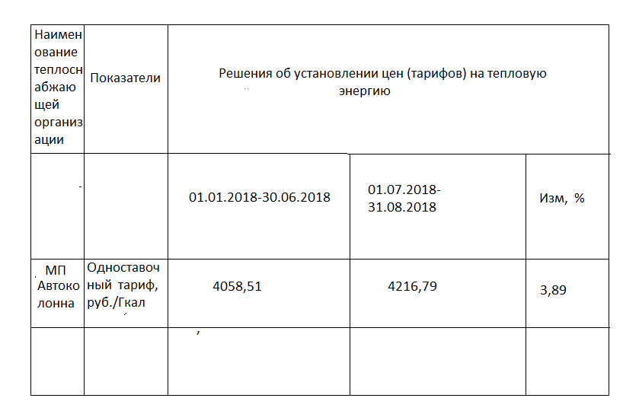

Планируемые мероприятия согласно концессионного соглашения по котельной №9
№ п/п | Наименование мероприятия | Ориентировочные затраты на реализацию мероприятий, тыс. руб. | Срок выполнения
Котельная, с. Брагино
1 | Реконструкция системы электроснабжения с заменой алюминиевой проводки на медную и установкой энергосберегающих приборов освещения | 164,732 | 2021 год
2 | Реконструкция дымовой трубы с увеличением высоты до 18 метров для недопущения распространения опасных выбросов на жилой сектор | 432,258 | 2022 год
3 | Модернизация сетевого насоса с установкой энергосберегающего аналога с целью снижения потребления электрической энергии | 294,887 | 2024 год
Тепловые сети, с. Брагино
4 | Реконструкция теплосети в непроходном канале протяжённостью 140 м диам.100 и 220 м диам.50 мм с заменой чугунного трубопровода на стальной и изоляцией изделиями из пенополиуретана с целью снижения потерь тепловой энергии | 2764,111 | 2022-2023 год
5 | Реконструкция теплосети надземной протяжённостью 50 м диам.100 с изоляцией трубопровода изделиями из пенополиуретана с целью снижения тепловых потерь. | 30,025 | 2022 год
 | ИТОГО: | 3686,013

ТЕМПЕРАТУРНЫЙ ГРАФИК
ТЕПЛОНОСИТЕЛЯ КОТЕЛЬНЫХ
МП Автоколонна Курагинского района и ООО «ЖКХ Маринино»

Температура наружного воздуха 0 гр. | Температура подающей воды 0 град. | Температура обратной воды 0 град. | Температура наружнего воздуха 0 град. | Температура подающей воды 0 град. | Температура обратной воды 0 град.
До+8 | 30 | 26 | -23 | 76 | 55
+7 | 31 | 28 | -24 | 78 | 56
+6 | 33 | 29 | -25 | 79 | 57
+5 | 34 | 30 | -26 | 80 | 58
+4 | 35 | 31 | -27 | 81 | 59
+3 | 37 | 32 | -28 | 82 | 60
+2 | 38 | 33 | -29 | 83 | 60
+1 | 39 | 34 | -30 | 84 | 61
0 | 41 | 35 | -31 | 85 | 62
-1 | 43 | 36 | -32 | 86 | 63
-2 | 44 | 36 | -33 | 87 | 64
-3 | 46 | 37 | -34 | 88 | 65
-4 | 47 | 38 | -35 | 89 | 66
-5 | 48 | 39 | -36 | 90 | 67
-6 | 49 | 40 | -37 | 91 | 68
-7 | 51 | 41 | -38 | 92 | 68
-8 | 53 | 42 | -39 | 93 | 69
-9 | 55 | 43 | -40 | 94 | 70
-10 | 56 | 44 | -41 | 95 | 70
-11 | 57 | 45 | -42 | 95 | 70
-12 | 59 | 46
-13 | 60 | 46
-14 | 62 | 47
-15 | 63 | 48
-16 | 64 | 49
-17 | 66 | 50
-18 | 68 | 51
-19 | 70 | 52
-20 | 72 | 53
-21 | 73 | 53
-22 | 75 | 54
Примечание:
При несоответствии температуры обратной воды графику, следует принимать меры по устранению неисправности в в системе отопления.

